|  |  |
| --- | --- |
| **Nom du porteur de la démarche :** | **---------------------------------------------** |

**DOSSIER DE CANDIDATURE**

**LIGER BOCAGE**

**&**

**AGROFORESTERIE**

**2021 / 2022**

 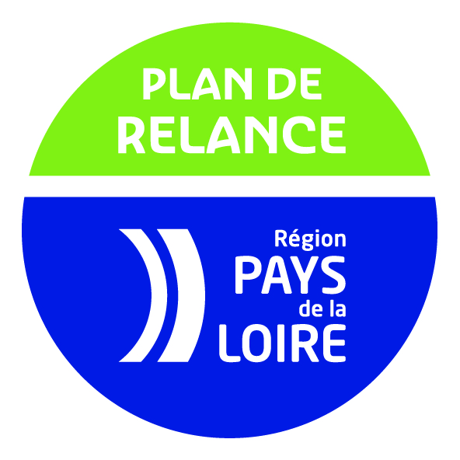     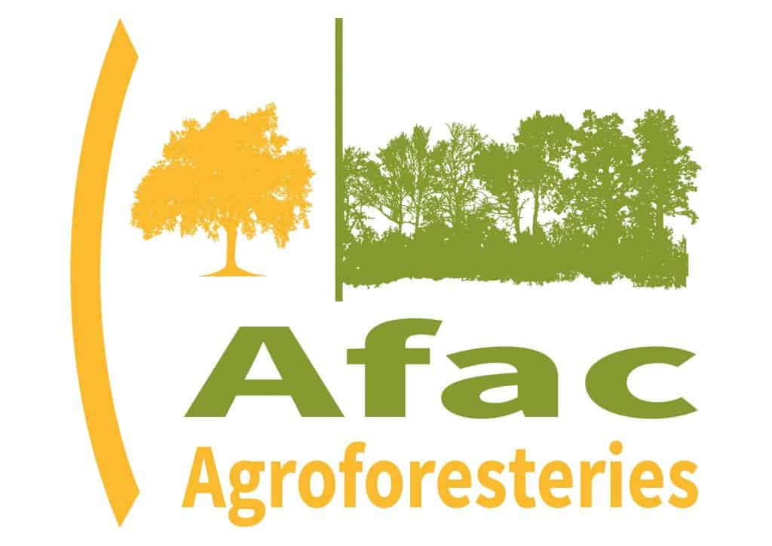 



**Cette demande d’aide constitue, avec les justificatifs à joindre, le dossier de candidature Liger bocage et agroforesterie pour l’aide du Ministère de l’Agriculture et de l’Alimentation au titre du plan de relance, de la Région, de l’Agence de l’eau Loire Bretagne ou du FEADER.**

**Pour rappel, ce dossier, complété et accompagné de l’ensemble des pièces administratives, doit être déposé sur l’outil web « Démarches simplifiées ». L’exemplaire original de ce dossier, accompagné du ou des sous-dossiers « plantation de haies » et/ou « Agroforesterie » complétés et signés, doivent également être transmis par courrier à** **la DDT(M) de votre département. Vous devez également en conserver un exemplaire.**

**Vos interlocuteurs sur ce volet sont :**

|  |  |  |  |  |
| --- | --- | --- | --- | --- |
| **Loire-Atlantique** | **Maine et Loire** | **Mayenne** | **Sarthe** | **Vendée** |
| DDTM 44  10 boulevard Gaston Serpette BP 53606  44036 NANTES cedex 1  Contact :  Tél : 02.40.67.26.26  ddtm@loire-atlantique.gouv.fr | DDT 49  cité administrative Bat.M  15b rue Dupetit-Thouars  49047 ANGERS cedex 01  contact : secrétariat,  Tél : 02.41.86.63.99  modernisation.ddt-49@equipement-agriculture.gouv.fr | DDT 53  Cité administrative  rue Mac Donald  BP 23009  53063 LAVAL cedex 09  contact : secrétariat  Tél : 02.43.67.89.15  [ddt@mayenne.gouv.fr](mailto:ddt-sead@mayenne.gouv.fr) | DDT 72  19 boulevard Paixhans - CS 10013 72042 Le Mans Cedex 09  contact : secrétariat,  Tél : 02.72.16.41.53 [ddt@sarthe.gouv.fr](mailto:ddt@sarthe.gouv.fr) | DDTM 85  19 rue Montesquieu BP 60827 85021 La Roche sur Yon cedex  contact :  Tél : 02.51.44.32.32 ddtm[@vendee.gouv.fr](mailto:ddtm-sern@vendee.gouv.fr) |

**L’exemplaire original du sous-dossier « Valorisation » accompagné du dossier Liger Bocage** **complété et signé doit être transmis par courrier à l’Agence de l’eau Loire Bretagne et au Conseil régional des Pays de la Loire :**

|  |  |
| --- | --- |
| **La Région des pays de la Loire** | |
| Agence de l’eau Loire Bretagne – Délégation Maine-Loire-Océan  1 rue Eugène Varlin  CS 40521  44105 NANTES cedex 4  Contact : mlo-nantes@eau-loire-bretagne.fr | Conseil régional des Pays de la Loire  Hôtel de la Région  1 rue de la Loire  44966 NANTES cedex 9  Contact : cyril.bellouard@paysdelaloire.fr |

Et en conserve

r

|  |  |
| --- | --- |
| Intitulé du projet  *(à remplir par le demandeur)* | *Travaux de réhabilitation du bocage du territoire….* |
| Porteur de la démarche   * Collective * Individuelle |  |

1. CARACTÉRISTIQUES DE VOTRE PROJET

|  |  |  |
| --- | --- | --- |
| **DEMARCHE COLLECTIVE (remplir cet encadré)** | | |
| **Localisation du projet**   * Fournir une cartographie | | Territoire : |
| Projet réalisé dans le cadre d’une démarche territoriale  *(Cocher la démarche territoriale correspondante)* | | * Territoire Engagé pour la Nature (Contrat Nature)     * Contrat Territorial Eau (CTeau) * Projet agroenvironnemental et climatique (PAEC accompagnant le déploiement de MAEC) * Autre : .........................................................   Structure pilote de la démarche territoriale : ….………………  ………………………………………………………………... |
| Préciser comment le projet s’insère dans cette démarche territoriale et collective | | *Rôle des structures, articulation avec les autres projets* |
| **Présentation résumée du projet :** | | |
| Descriptif du projet (résumé du descriptif technique) :   * Qui anime ? quel partenariat ? selon quelle organisation ? * Quels sont les objectifs généraux du projet ? * Quels types de plantations ? *(Caractéristiques techniques)* * Préciser les Labels visés ?... * Préciser les interactions avec le secteur agricole et les organisations environnementales. * Respect de la réglementation : argumentaire ou analyse démontrant l’articulation de l’opération avec les obligations règlementaires (y compris respect des Bonnes Conditions Agricoles et Environnementales (BCAE)).   *Quels moyens sont mis en œuvre pour garantir le respect des différentes réglementations ?* | | |
| **Pour projets collectifs :**  Types de filières majoritaires des agriculteurs bénéficiaires | |  |  | | --- | --- | | grandes cultures  horticulture  vin  autres cultures  lait | autres herbivores  granivores  mixte : animal et végétal  non agricole | | |
| **Pour projets collectifs :**  Surface moyenne des exploitations concernées | inférieure à 5 ha  entre 5 et 10 ha  entre 10 et 20 ha  entre 20 et 50 ha  supérieure à 50 ha | |

|  |  |
| --- | --- |
| **DEMARCHE INDIVIDUELLE (remplir cet encadré)** | |
| **Localisation du projet** |  |
| **Présentation résumée du projet :** | |
| Descriptif du projet (résumé du descriptif technique) : ces éléments peuvent être ceux du diagnostic   * Présentation générale de l’exploitation, surface, type de production agricole (élevage, cultures, …) * Motivations : * Objectifs : * Quels types de projets ? ex : *agroforesterie sur 5 ha de prairies ou plantation de 200 ml haies*   *La description technique du projet est à faire dans le sous-dossier correspondant* | |

2. CALENDRIER PREVISIONNEL DES DEPENSES

|  |  |
| --- | --- |
| **Calendrier indicatif détaillé par étapes en cas de démarche collective** | **Période** |
| **Phase d’animation** |  |
| **Réalisation des diagnostics** |  |
| **Plantations** |  |
| **Actions de valorisations, réalisation des PGDH…** |  |

3. DEPENSES PREVISIONNELLES ET INDICATEURS

|  |  |  |  |
| --- | --- | --- | --- |
| **THEMATIQUES** | **Coût Prévisionnel du projet par thématique en €** | **Nombre d’agriculteurs prévisionnel** | **Indicateurs (prévisionnel)** |
| PLANTATION DE HAIES |  |  | Km plantés : |
| AGROFORESTERIE |  |  | Nb arbres :  Km plantés : |
| GESTION DES LINEAIRES EXISTANTS |  |  | Km restaures et geres :  Nombre de PGDH réalisés : |
| AQUISITION DE MATERIEL |  |  | Nb de matériels acquis : |
| **COUT TOTAL DU PROJET** |  |  |  |

* **Le détail des dépenses prévisionnelles est à fournir dans les sous-dossiers par thématique**

4. IDENTIFICATION DU PORTEUR DE LA DEMARCHE

|  |  |  |  |  |
| --- | --- | --- | --- | --- |
| N° de SIRET (attribué par l’INSEE*) pour démarche collective* | |___|___|___| |___|___|___| |___|___|___| |___|___|___|___|___| | | | |
| N° PACAGE *pour démarche individuelle (exploitant agricole)* | |___|___|___|___|___|___|___|___|___| | | | |
| Statut juridique |  | | | |
| Raison sociale |  | | | |
| Représentant Légal | Civilité | ◻ Madame ◻ Monsieur | | |
| NOM |  | | |
| Prénom |  | | |
| Fonction du représentant légal *(gérant…)* |  | | | |
| Coordonnées | Adresse *(n°, rue, lieu-dit…)* |  | | |
| Code postal |  | Commune |  |
| N° téléphone |  | Courriel |  |

e les pièces justificatives de la commande publique selon l’annexe « Respect des règles de la commande publique ».

*Le service instructeur devra être tenu informé de toute modification concernant l’identification du demandeur.*

5. IDENTIFICATION DU RESPONSABLE DU PROJET

Responsable du projet au sein de la structure demandeuse ou maître d’œuvre (*si l’étude du projet, la réalisation et le suivi des travaux sont confiés à un maître d’œuvre)*

|  |  |  |  |
| --- | --- | --- | --- |
| ◻ Identique à celle du demandeur *(dans ce cas ne pas remplir les cases ci-dessous)* | | | |
| NOM |  | Prénom |  |
| Fonction / Qualité |  | | |
| N° téléphone |  | Courriel |  |
| Adresse |  | | |

OBLIGATIONS DE MISE EN CONCURRENCE

|  |  |
| --- | --- |
| **Vous êtes soumis aux règles de la commande publique** | ◻ oui (*)     ◻ non |

*Veuillez renseigner le formulaire en annexe

6. COORDONNEES DU COMPTE BANCAIRE SUR LEQUEL L’AIDE DEVRA ETRE VERSEE (pour les actions portées et réalisées par le porteur de la démarche collective)

Joindre un RIB/IBAN à votre demande

7. ENGAGEMENTS DU DEMANDEUR

Je m’engage à respecter mes obligations en matière de commande publique, le cas échéant.

Afin de faciliter mes démarches auprès de l’administration,

j’autorise

je n’autorise pas (2)

l’administration à transmettre l’ensemble des données nécessaires à l’instruction de ce dossier à toute structure publique chargée de l’instruction d’autres dossiers de demande d’aide ou de subvention me concernant.

*(2) Dans ce cas, je suis informé qu’il me faudra produire l’ensemble des justificatifs nécessaires à chaque nouvelle demande d’aide. Toutefois, cette option ne fait pas obstacle aux contrôles et investigations que l'administration doit engager afin de procéder aux vérifications habituelles découlant de l'application des réglementations nationales (à titre d’exemple : vérification du respect du taux d'aides publiques).*

|  |  |
| --- | --- |
| Je soussigné , représentant légal de **m’engage** à réaliser le projet à l’appui de cette demande dans les conditions énoncées ci-dessus. | |
| Fait à :  Le : | Signature du représentant légal du demandeur |

Les informations recueillies font l’objet d’un traitement informatique destiné à instruire votre dossier de demande d'aide. Conformément à la loi « informatique et libertés » n°78-17 du 6 janvier 1978, vous bénéficiez d'un droit accès et de rectification aux informations à caractère personnel vous concernant. Si vous souhaitez exercer ce droit vous pouvez vous adresser au service instructeur.

**Liste des sous dossiers à compléter en fonction du contenu de votre projet**

* **Sous-dossier *Plantation de haies* (4.4)**
* **Sous-dossier *Agroforesterie* (8.2)**
* **Sous-dossier *Gestion et valorisation des linéaires existants***

**LISTE DES PIECES JUSTIFICATIVES A FOURNIR A L’APPUI DE VOTRE DEMANDE**

|  |  |  |
| --- | --- | --- |
| **Justificatifs relatifs au demandeur** | | **Pièce jointe** |
| **Pour tous les demandeurs** | **Exemplaire original du formulaire de demande d'aide Liger Bocage complété et signé par le responsable juridique de la structure et par le maître d’œuvre le cas échéant** |  |
| RIB/IBAN (ou copie lisible) |  |
| Relevé de propriété des biens sur lesquelles les actions doivent être mise en œuvre (cadastre, attestation de propriété…) |  |
| Autorisation du propriétaire (si demande par l’exploitant) et/ou du fermier (si demande par le propriétaire) |  |
| Pour tous les demandeurs de droit public ou de droit privé | N° SIRET |  |
| Pour une personne physique | Copie d’une pièce d’identité si vous n’avez pas de numéro PACAGE |  |
| Pour une indivision | Copie des pièces d’identité des membres de l’indivision et mandat de pouvoir |  |
| Pour une association | Copie de la publication au JO ou récépissé de déclaration en préfecture (+ statuts de la structure associative + Kbis (moins de 6 mois), le cas échéant) |  |
| Délibération de l’organe compétent approuvant le projet et le plan de financement |  |
| Pour les CUMA | Liste des membres de la CUMA avec le SIRET ou PACAGE pour tous les membres (hors EARL, GAEC et SCEA), attestation d’adhésion à jour au Haut Conseil de la Coopération ou à une fédération adhérant au HCCA, pouvoir habilitant le signataire à demander l’aide et à engager la CUMA, |  |
| Pour les structures auxquelles les collectivités participent | Convention ou accord de partenariat entre les collectivités et la structure |  |
| Pour les formes sociétaires | Kbis (moins de 6 mois), exemplaire des statuts |  |
| Pour les GIEE | Arrêté constitutif du GIEE |  |
| En cas de représentant légal | Dans le cas d’un représentant légal, une attestation de pouvoir du signataire l’autorisant à présenter et signer la demande |  |
| Pour une collectivité ou un établissement public | Délibération de l’organe compétent approuvant le projet et le plan de financement et autorisant le maire ou le président à solliciter la subvention |  |
| En cas de co-financement | Tout document permettant de s’assurer que le demandeur a fait une demande de subvention auprès des financeurs : récépissé de dépôt de la demande de subvention auprès du financeur (précisant le montant de subvention sollicité, le projet, et si possible l’assiette de dépenses), lettre d’intention, délibération d’une collectivité, arrêté attributif de subvention  *Remarque : la décision juridique ou la notification/délibération d’attribution de subvention par un cofinanceur n’est pas une pièce obligatoire au stade de l’instruction mais devra être fournie avant l’engagement comptable du FEADER le cas échéant.* | **☐** |
| Pour les maîtres d’ouvrage publics et OQDP | Exemplaire original de l’annexe relative à la commande publique, complétée et signée par le responsable juridique de la structure |  |
| Pour tous les porteurs de démarche collective sauf personnes morales | Convention de groupement d’acteurs dans le cadre d’une stratégie de filière ou de territoire |  |

|  |  |  |
| --- | --- | --- |
| **Justificatifs spécifiques à l’AGROFORESTERIE** | | **Pièce jointe** |
| **Pour tous les demandeurs** | Exemplaire original du sous-dossier « Agroforesterie » complété et signé par le responsable juridique de la structure et par le maître d’œuvre le cas échéant |  |
| Pour tous les demandeurs sauf les collectivités publiques et leurs groupements | Liste des aides publiques directes et indirectes (prêts bonifiés) perçues dans les 3 années qui précèdent la signature du présent document au titre des règlements de minimis (modèle en annexe du sous dossier) |  |
| **Pièces techniques**pour tous les demandeurs | Etude ou diagnostic préalable à la réalisation du projet, décrivant chaque unité agro-forestière (essences, type de plantation…) |  |
| Plan de situation du projet au 1/25 000 |  |
| Plan de masse du projet daté et signé comportant (base RPG PAC préférentiellement) :   * l'orientation et l'échelle, * les limites du projet, * le schéma d’implantation des arbres (y compris écartements et distances par rapport aux éléments paysagers existants…) |  |
| *si bénéficiaire différent du porteur de projet Liger bocage)* | *RIB/IBAN (ou copie lisible)* |  |
| **Justificatifs spécifiques à LA PLANTATION DE HAIES** | | **Pièce jointe** |
| Pour tous les demandeurs | **Exemplaire original du sous-dossier « plantation de haies » complété et signé par le responsable juridique de la structure** |  |
| **Pièces techniques**pour tous les demandeurs | Etude ou diagnostic préalable à la réalisation du projet, décrivant les haies implantées (essences, type de plantation…). |  |
| Plan de situation du projet au 1/25 000 |  |
| Plan de masse du projet daté et signé comportant (base RPG PAC préférentiellement) :   * l'orientation et l'échelle, * les limites du projet, * le schéma d’implantation des haies. |  |
| *si bénéficiaire différent du porteur de projet Liger bocage)* | *RIB/IBAN (ou copie lisible)* |  |
| **Justificatifs pour VALORISATION DES HAIES** | | **Pièce jointe** |
| Pour tous les demandeurs | Exemplaire original du sous-dossier « Valorisation de haies » complété et signé par le responsable juridique de la structure et par le maître d’œuvre le cas échéant |  |
| Pour les dépenses prévisionnelles font l'objet d'une facturation au paiement | Pièces justificatives des dépenses prévisionnelles : devis, ou pièces adéquates (facture d'une précédente opération, extrait de catalogue, …) :   * 1 devis ou pièce équivalente pour toute dépense inférieure à 2 000 € H.T * 2 devis par dépense présentée comprise entre 2 000 € H.T et 90 000 € H.T * 3 devis par dépense présentée supérieure à 90 000 € H.T |  |
| En cas de prévision de sous-traitance pour un demandeur public ou OQDP : copie de la convention liant le bénéficiaire au partenaire |  |
| Pour tous (sauf personne physique) | Document relatif à la situation du demandeur au regard de la TVA (assujettissement ou non/ récupération ou non de la TVA), lorsque le montant prévisionnel apparait en TTC |  |
| **Pièces techniques**selon les dossiers | Compléments au descriptif technique du projet permettant de préciser les objectifs poursuivis, les motivations et les bénéfices attendus en complément du dossier |  |
| Etude ou diagnostic préalable à la réalisation du projet, précisant notamment les essences implantées et le type d’intervention. |  |
| Plan de situation du projet au 1/25 000 |  |
| Plan de masse du projet daté et signé comportant (base RPG PAC préférentiellement) :   * l'orientation et l'échelle, * les limites du projet, * le schéma d’implantation du projet |  |
| *si bénéficiaire différent du porteur de projet Liger bocage)* | *RIB/IBAN (ou copie lisible)* |  |